Минский филиал
УО «Белорусский торгово-экономический университет
потребительской кооперации»

Цикловая комиссия товароведных и технологических дисциплин

ТОВАРОВЕДЕНИЕ НЕПРОДОВОЛЬСТВЕННЫХ ТОВАРОВ

ВЕЛОТОВАРЫ

РАБОЧАЯ ТЕТРАДЬ

для учащихся заочной формы
получения образования на основе ОСО

специальность 2-25 01 10 – 02 «Коммерческая деятельность (товароведение)»
специализация 2-25 01 10 – 0235 «Товароведение продовольственных и непродовольственных товаров»

Автор: Машкович Т.В.

Минск 2021
ВЕЛОТОВАРЫ

ОБЩИЕ СВЕДЕНИЯ, УСТРОЙСТВО ВЕЛОСИПЕДА

Велосипед – это транспортное средство с приводом от двух педалей через цепную передачу.
Производитель мотовелотоваров в Республике Беларусь –

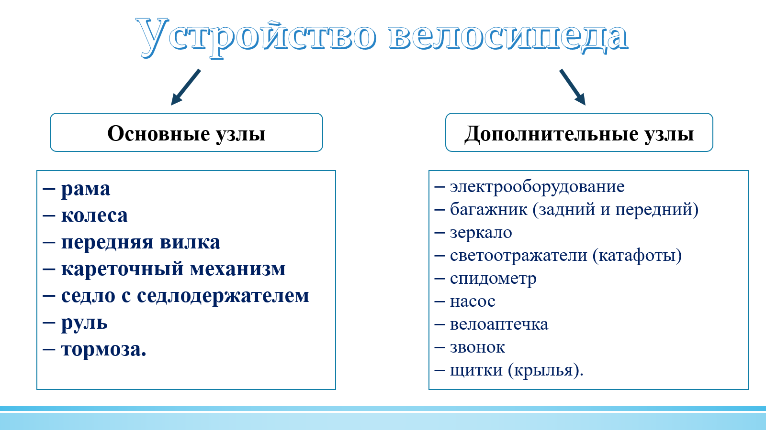

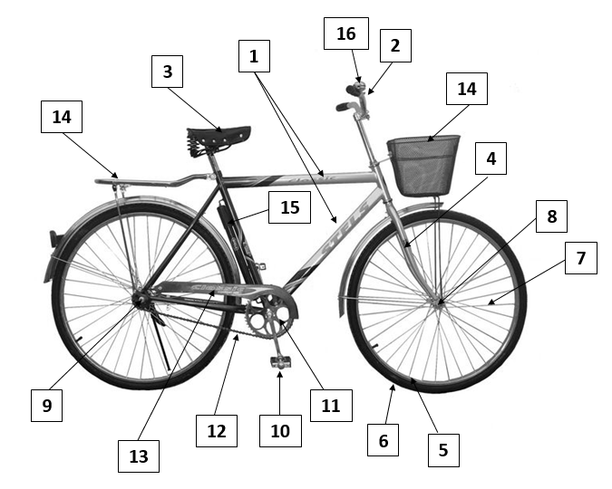
1 – рама
2 – руль
3 – седло
4 – передняя вилка
5 – обод
6 – шины
7 – спицы
8 – втулка переднего колеса
9 – втулка заднего колеса
10 – педали
11 – передняя зубчатка
12 – цепь
13 – надцепной щиток
14 – багажник
15 – насос
16 – звонок

РАМА предназначена для соединения всех узлов.
По конструкции рама бывает:

ПЕРЕДНЯЯ ВИЛКА предназначена для…

РУЛЬ предназначен для…

СЕДЛО устанавливается на подседельной трубке, которая входит в раму и укрепляется на определенной высоте.
Седло может быть жесткое и мягкое, широкое и узкое.

КОЛЕСА
Основными составными частями колеса являются:

По конструкции шины бывают:

ВТУЛКА служит для укрепления колеса на оси. Втулки устанавливают в центре колес и в них закрепляются спицы. Различают втулку переднего и заднего колеса.
Втулка заднего колеса по назначению может быть:
-
-
-

КАРЕТОЧНЫЙ МЕХАНИЗМ предназначен для…

Кареточный механизм состоит из следующих частей:

ТОРМОЗА предназначены для остановки велосипеда.
Они могут быть ручные и ножные (задневтулочные).

ПОТРЕБИТЕЛЬСКИЕ СВОЙСТВА ВЕЛОСИПЕДОВ

1. Функциональные свойства:
- проходимость – это приспособленность велосипеда для передвижения по дорогам с различным покрытием или без. Она зависит от следующих параметров:
  - база – это

  - шаг – это

  - ширина рисунка протектора в мм
  - глубина рисунка протектора

  - посадочный диаметр шин

  - масса

- возможность достижения максимальной скорости:

- человековместимость – это количество человек, которые одновременно могут ехать на велосипеде.
- возможность перевозки багажа: зависит от наличия багажника.

2. Эргономические свойства:
- легкость хода – это

Легкость хода характеризуется коэффициентом легкости хода. Это отношение мощности, затраченной непосредственно на движение, к общей мощности, затраченной велосипедистом.
Легкость хода зависит от ….

- удобство посадки зависит от следующих параметров:
-
-

- комфортность езды зависит от формы и высоты руля (более удобен высокий руль), формы седла (более удобно широкое седло) и конструкции рамы.
- удобство транспортирования и хранения: зависит от размеров, массы, возможности складывания велосипеда.
- удобство ухода: зависит от конструкции.

3. Эстетические свойства:

4. Свойства надежности:

5. Безопасность велосипедов зависит от …

Основными техническими характеристиками велосипеда являются:
- высота рамы – расстояние от центра ведущей зубчатки до верхнего края подседельной трубки в мм;
- база – расстояние между осями колес в мм;
- шаг – расстояние в м, которое пройдет велосипед при одном обороте ведущей зубчатки;
- размер колес (указывается посадочный диаметр × ширину шин в мм);
- передача (указывается передаточное число × диаметр колеса). Передаточное число – это отношение числа зубьев ведущей зубчатки к числу зубьев ведомой зубчатки. Оно показывает, сколько раз повернется заднее колесо при одном обороте педалей. Увеличение вращения колес способствует повышению скорости велосипеда. Для получения различной скорости на велосипедах устанавливаются несколько ведущих и ведомых зубчаток с различным количеством зубьев. Переключение передач осуществляется перебрасыванием цепи с одной зубчатки на другую при помощи переключателя передач.

КЛАССИФИКАЦИЯ АССОРТИМЕНТА
ВЕЛОСИПЕДОВ

1. по назначению:
- транспортные
- спортивные
- специальные

Типы транспортных велосипедов:
-
-
-
Типы спортивных велосипедов по дисциплинам велосипедного спорта:
-
-
-
-
-
-
-

2. по материалу рамы:

3. по конструкции рамы:
-
-
-
-
-
4. по возрастному назначению:

5. по показателям качества:
- высшего класса –
- первого класса –
- второго класса –
- третьего класса –

6. по маркам и моделям:

АССОРТИМЕНТ ВЕЛОСИПЕДОВ

ТРАНСПОРТНЫЕ ВЕЛОСИПЕДЫ

Дорожный велосипед имеет большие колеса (28″- 622мм), большую базу, неповоротливый, довольно тяжелый, односкоростной, но надежный, имеет простую конструкцию и низкую цену.

Городской велосипед (прогулочный) предназначен для неспешного и удобного передвижения по городу. Колеса могут быть от 20 до 28″ с шинами средней ширины и мелким рисунком протектора. Устанавливаются несъемные грязевые щитки на колесах, защита цепи, багажник, может быть подножка, зеркала заднего вида, электрооборудование и др. Рама закрытая или открытая, высокая посадка, широкое подпружиненное седло. Обычно многоскоростные (от 7 до 21 скорости). В эту группу относятся крузеры и чопперы.

Гибридные велосипеды являются промежуточными между прогулочным, горным и шоссейным велосипедами и сочетают их преимущества.

Туристический велосипед – туринг – предназначен для велопутешествий в быстром темпе по шоссейным дорогам разного качества. От шоссейного велосипеда отличается более прочными и широкими колесами, более длинной рамой, имеет широкий диапазон переключения передач, возможность установки багажника.

Детские велосипеды предназначены для катания детей в возрасте от 3 до 8 лет. Они имеют открытую раму, широкие колеса небольшого диаметра, удобное невысокое седло, массу до 10кг.
По конструкции детские велосипеды бывают:
-
-
-
-

СПОРТИВНЫЕ ВЕЛОСИПЕДЫ

Трековый велосипед — велосипед, предназначенный для езды по велотреку (замкнутой трассе с наклонной поверхностью со специальным твердым однородным покрытием). Это самые легкие велосипеды. Они не имеют механизма переключения скоростей и тормозов. Колеса 27″, руль – «бараньи рога».

Шоссейные велосипеды предназначены для быстрой езды по шоссе с хорошим покрытием. Отличаются гнутым нисходящим рулем («бараньи рога»). Рама высокая и короткая, из сплавов алюминия, титана, композитных материалов. Вилка жесткая, из карбона. Вес велосипеда не превышает 10кг. Колеса диаметром 28" (622мм), очень узкие (18-28мм), с гладкими покрышками высокого давления. 2-3 ведущих звездочки и 9-11 ведомых звездочек, подобранных с малым шагом от передачи к передаче. Тормоза клещевые. Седло узкое, жесткое. Особенность современных шоссейных велосипедов – манетки, интегрированные в тормозные ручки.

Байсикл-мото-экстрим (BMX) – велосипед, предназначенный для соревнований по специальным трассам с препятствиями и выполнения трюков. Трюковые велосипеды имеют небольшие колеса и специальные упоры по торцам осей колес – пеги, защиту каретки, гиророторный механизм, который позволяет многократно вращать руль в одном направлении без перекручивания тормозных тросов.

Маунтинбайк (МТБ) предназначен для соревнований по лесным, полевым, горным тропам с грунтовой или песчаной почвой. Маунтинбайки по назначению подразделяют на байки для даунхилла, фрирайда, бэккантри, кросскантри, фристайла, дерта, стрита и др. К этому типу относятся горные велосипеды, самые популярные в настоящее время.
Горный велосипед имеет прямой руль или с небольшим подъемом, прочную раму небольшого размера с большим дорожным просветом, амортизацию переднего или обоих колес, колеса 26"(559мм), с прочным ободом и мощными шинами с рельефным протектором. Горные велосипеды имеют от 20 до 30 передач. Тормоза могут быть дисковые или ободные консольного типа.

Велосипед для триала – это велосипед для соревнований по фигурной езде с преодолением препятствий на велосипеде по заданной программе с элементами акробатики. Велосипед не имеет седла.

КОНТРОЛЬ КАЧЕСТВА, МАРКИРОВКА, УПАКОВКА, ХРАНЕНИЕ ВЕЛОСИПЕДОВ
Самостоятельное изучение: Сыцко, В.Е. Товароведение непродовольственных товаров: / В.Е. Сыцко, М.И. Дрозд. – Минск: Выш.школа, 2005. – стр. 615-618

